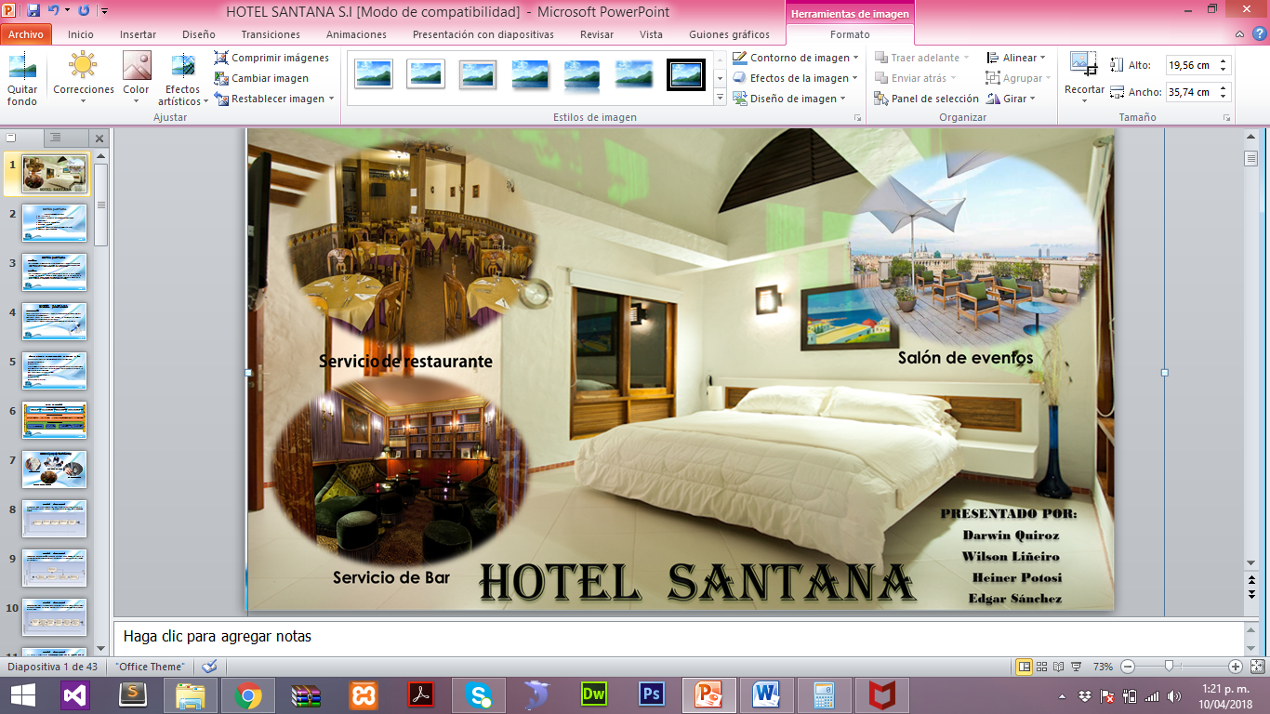

usuario1

HOTAL SANTANA S.I

Autores:

Darwin Edilson Quiroz Ruales & Wilson Geovanny Liñeiro Chicunque & Edgar Roger Sánchez Bastidas & Heiner Arturo Potosí Velásquez

Diciembre 2017

Instituto Tecnológico Del Putumayo

Facultad De Ingeniería y Ciencias Básicas

Ingeniería de sistemas

Mocoa Putumayo

2017

Contenido

1. INTRODUCCION 5

2. ETAPAS DE UN PROYECTO 6

2.1. INICIO 6

Qué actividades tienen lugar durante la etapa de inicio? 6

Cuáles son los documentos esenciales durante esta etapa? 8

2.2. PLANIFICACIÓN 8

Qué actividades tienen lugar durante la etapa de planificación? 8

Cuáles son los documentos esenciales durante esta etapa? 11

2.3. EJECUCIÓN 12

Qué actividades tienen lugar durante la etapa de ejecución? 12

Cuáles son los documentos esenciales durante esta etapa? 13

2.4. SEGUIMIENTO Y CONTROL 13

Qué actividades tienen lugar durante la etapa de seguimiento y control? 14

Cuáles son los documentos esenciales durante esta etapa 15

2.5. CIERRE 15

Qué actividades tienen lugar durante la etapa de cierre? 15

Cuáles son los documentos esenciales durante esta etapa? 15

3. PASOS PARA REALIZAR PLANIFICACIÓN DE UN PROYECTO: 16

3.1 DIAGNÓSTICO Y EVALUACIÓN ACTUAL 16

3.2 MISION 17

3.3 VISION 17

3.4 VALORES 17

3.5 DAFO 19

3.6 CONTEXTO 20

3.7 PLANTEAMIENTO DEL PROBLEMA 20

3.8 OBJETIVOS 20

OBJETIVO GENERAL 20

OBJETIVOS ESPECIFICOS 20

3.9 ESTRATEGIAS 20

3.10 ACCIONES 20

3.11 CALENDARIZACIÓN 21

3.12 PRESUPUESTOS 21

3.13 INDICADORES Y EVALUACIÓN 21

4. BIBLIOGRAFÍA 22

# INTRODUCCION

El siguiente trabajo nos permitirá afianzar los conocimientos a la hora de crear un proyecto; conoceremos cuales son los elementos principales de un proyecto, fases de un proyecto y cuáles son los pasos que se deben tener en cuenta a la hora de planificar las estrategias del proyecto.

Así mismo podremos evidenciar la importancia de tener una buena comunicación y trabajo en equipo al momento de desarrollar un S.I para cumplir con los objetivos propuestos.

# ETAPAS DE UN PROYECTO

## INICIO

La fase de inicio es crucial en el ciclo de vida del proyecto, ya que es el momento de definir el alcance y proceder a la selección del equipo. Sólo con un ámbito claramente definido y un equipo especializado, se puede garantizar el éxito. Es además, el momento de compartirla visión con los stakeholders y buscar su compromiso y apoyo.

### Qué actividades tienen lugar durante la etapa de inicio?

**a) Elaboración del caso de negocio/ plan de proyecto:** justifica la puesta en marcha del proyecto. Debe incluir una descripción del fin, los costos y beneficios de cada alternativa de ejecución y la solución recomendada para su aprobación. Debe ayudar a:

* Investigar opciones y oportunidades.
* Identificar las soluciones disponibles y cuantificar los beneficios y costos de cada solución.
* Recomendar una solución optimizada.
* Identificar los riesgos y los problemas que pueden surgir durante la ejecución.
* Presentar la solución para la aprobación del financiamiento.

**b) Estudio de viabilidad:** el propósito de un estudio de viabilidad es identificar la

Probabilidad de que una o más soluciones satisfagan los requisitos de negocio establecidos aplicando claridad a la toma de decisiones. Durante el estudio de viabilidad,

se llevan a cabo una variedad de métodos de evaluación, hasta dar con una solución confirmada para su implementación. Esta actividad ha de permitir:

* Investigar la opción de proyecto recomendada en el estadio anterior.
* Documentar los requisitos que implica.
* Identificar todas las posibles alternativas y revisar cada una para determinar su viabilidad.
* Estudiar los riesgos y los problemas que cada solución conlleva y escoger la que se implementará.
* Documentar los resultados en un informe de viabilidad.

**c) Definición de proyecto:** describe la visión del proyecto, los objetivos, el alcance y los resultados, así como los grupos de interés, roles y responsabilidades. Es una hoja de ruta clave para la dirección que sirve para:

* Identificar la visión y los objetivos del proyecto y definir
* su alcance.
* Enumerar todos los entregables críticos del proyecto.
* Indicar los clientes y partes interesadas.
* Enumerar las principales funciones atribuibles a cada rol y sus responsabilidades.
* Crear una estructura organizativa para el proyecto.
* Documentar el plan general de ejecución.
* Hacer una lista de los riesgos, los problemas y supuestos.

**d) Nombramiento del equipo de proyecto:**

Define los objetivos y las responsabilidades intervinientes en la ejecución del proyecto y su localización en la estructura organizacional; completándolas con información suficiente sobre las habilidades, experiencia y cualificaciones necesarias para cumplir cada una de las funciones definidas. Una Habrá de ser completada de nuevo cada vez que se identifique un nuevo rol. Al hacerlo se debe tener en cuenta que ha de:

* Crear un organigrama detallado, definiendo el propósito real de cada función.
* Enumerar las principales responsabilidades y competencias, enumerando las habilidades y experiencia necesarias y fijando los criterios clave de rendimiento.
* Identificar el salario y las condiciones de trabajo.
* Establecer a quién debe reportar cada miembro del equipo.

**e) Revisión de la fase:** durante esta revisión del proyecto, se toma una decisión en función de si el equipo ha alcanzado o no los objetivos y si se considera aprobado para pasar a la siguiente fase.

### Cuáles son los documentos esenciales durante esta etapa?

* Caso de negocio/ Plan de proyecto • Alcance de proyecto
* Project chárter
* Estudio de viabilidad
* Check list revisión etapa

## PLANIFICACIÓN

Ésta es a menudo la fase más difícil para un director de proyecto, ya que tiene que hacer un importante esfuerzo de abstracción para calcular las necesidades de personal, recursos y equipo que habrán de preverse para lograr la consecución a tiempo y dentro de los parámetros previstos. Asimismo, también es necesario planificar comunicaciones, contratos y actividades de adquisición. Se trata, en definitiva, de crear un conjunto completo de planes de proyecto que establezcan una clara hoja de ruta.

### Qué actividades tienen lugar durante la etapa de planificación?

**a) Elaborar el plan de proyecto inicial:** debe reflejar el consenso sobre los elementos críticos del proyecto, apuntando el modo en que éste se va a gestionar. Es importante que logre:

* Crear la estructura de desglose del trabajo.
* Desarrollar el diagrama de red.
* Determinar las necesidades de recursos.
* Determinar el presupuesto del proyecto.
* Reflejar la organización del proyecto.
* Especificar la metodología de control y gestión del cambio.
* Definir las limitaciones del proyecto, los supuestos y los riesgos.
* Crear un plan de comunicación.
* Proporcionar un plan de gestión de la calidad.
* Desarrollar un plan de adquisiciones.

**b) Plan de comunicación:** esta herramienta tiene el objetivo de ayudar a transmitir la información correcta, a las personas adecuadas, en el momento preciso. Informa acerca de objetivos, estrategias, actividades y plazos en un ámbito de coherencia. Puede servir también para crear un programa de eventos de comunicación que asegure que todos los participantes en el proyecto se hallan siempre bien informados. Es vital para el éxito de cualquier proyecto y por eso ha de proporcionar:

* Listado de los grupos de interés de comunicaciones.
* Definición de las necesidades de comunicación de los interesados.
* Identificación de los eventos de comunicación requeridos.
* Método y frecuencia de cada evento.
* Asignación de recursos a los eventos de comunicación.
* Construcción de una agenda de eventos de comunicación.

**c) Plan de gestión de recursos:** resume el nivel de recursos necesarios para completar un proyecto. Un plan de recursos debidamente documentado especificará con exactitud las necesidades de mano de obra, equipos y materiales necesarios para completar el proyecto. Esta plantilla de planificación de recursos también ayuda a obtener la aprobación del patrocinador y describe:

* Tipos de mano de obra necesarios para el proyecto.
* Funciones y responsabilidades principales para cada tipo de trabajo.
* Número de personas necesarias para cubrir cada rol.
* Las partidas de cada equipo que se utilizarán.
* Tipos y cantidades de equipos necesarios.
* Importe total de los materiales necesarios.

**d) Plan de gestión financiera:** permite establecer un presupuesto, contra el cual se mide el gasto. Identifica la inversión mínima necesaria para cumplir con los objetivos específicos, definiendo todos los diferentes tipos de gastos en que el proyecto incurrirá (mano de obra, quipos, materiales y costos de administración), junto con una estimación del valor de cada gasto. Debe ser claro en el establecimiento del gasto total y conviene que se asocie a un calendario, dividiendo cada partida por etapas. Para un director de proyecto, conseguir financiación es una de las tareas más importantes y, por eso, si se quiere asegurar un resultado positivo, hay que seguir las mejores prácticas en planificación financiera que recomiendan no pasar por alto:

* Tipos de costes laborales.
* Las partidas de equipo necesarios.
* Varios materiales necesarios por el proyecto
* Los costos unitarios de la mano de obra, equipos y materiales.
* Otros tipos de costos, tales como la administración.
* Cantidad de dinero para contingencias necesario.

**e) Plan de gestión de calidad:** ayudará a establecer los objetivos de calidad que garanticen que los entregables producidos, cumplen con las necesidades del cliente, además de con la legalidad vigente. Por eso, este plan ha de comprender la siguiente información:

* Identificación de los requisitos de los clientes.
* Listado de las prestaciones a producir.
* Criterios de calidad establecidos para estos productos entregables.
* Definición de estándares de calidad.
* Acuerdo de los objetivos fijados con los clientes.

**f) Proyecto de Análisis de Riesgos:** busca identificar todos los posibles riesgos que pueden presentarse para prever su mitigación, planificar su prevención y trabajar en los medios de eliminación que se emplearán, caso de producirse el riesgo esperado.

Debe incorporar:

* Identificación de los riesgos.
* Estudio de supuestos.
* Categorización y priorización de cada riesgo.
* Probabilidad de que los riesgos ocurran.
* Cálculo del impacto de cada riesgo en el proyecto, en caso de producirse.

**g) Plan de aceptación:** es un acuerdo con el cliente estructurado en torno a un calendario de tareas. Incluye una lista de las prestaciones, actividades de prueba de aceptación, criterios y normas que deben cumplirse, así como el plazo para su finalización. En esta actividad ha de contemplarse la:

* Creación de una lista completa de todas las prestaciones del proyecto.
* Confección de un listado de los criterios para obtener la aceptación del cliente.
* Puesta en práctica de las normas de aceptación que deben cumplir.

**h) Plan de compras y gestión de proveedores:** delimita las necesidades de aprovisionamiento, describe el proceso contractual de nombramiento de proveedores y define el proceso para la adquisición de cada producto, programando también los plazos para la entrega. Incluye:

* Requisitos de contratación.
* Elementos necesarios para completar las adquisiciones y su justificación financiera.
* Recopilación de información sobre los distintos proveedores.
* Solicitud de presupuestos.
* Selección y contratación de proveedores.

**i) Revisión de la fase:** durante esta etapa de revisión se decidirá si se debe o no continuar con la siguiente fase del proyecto. Si se aprueba la propuesta, la siguiente fase del proyecto puede ser iniciada.

### Cuáles son los documentos esenciales durante esta etapa?

* Plan de proyecto
* Plan de comunicación.
* Plan de gestión de recursos.
* Plan de gestión financiera.
* Plan de gestión de la calidad.
* Plan de gestión del riesgo.
* Plan de aceptación.

## EJECUCIÓN

En base a la planificación, habrá que completar las actividades programadas, con sus tareas, y proceder a la entrega de los productos intermedios. Es importante velar por una buena comunicación en esta fase para garantizar un mayor control sobre el progreso y los plazos. Asimismo, es indispensable monitorizar la evolución del consumo de recursos, presupuesto y tiempo, para lo que suele resultar necesario apoyarse en alguna herramienta de gestión de proyectos. En esta etapa se deben gestionar: el riesgo, el cambio, los eventos, los gastos, los recursos, el tiempo y las actualizaciones y codificaciones.

### Qué actividades tienen lugar durante la etapa de ejecución?

**a) Asignar paquetes de trabajo asociados a cada actividad a todos los miembros del equipo:** es importante que las explicaciones sean claras y suficientes pero sin entrar en excesivo detalle.

**b) Coordinar actividades y recursos:** en función de las prioridades establecidas y observando las dependencias marcadas en el programa.

**c) Acatar las deadlines y plazos para cada evento o entrega de productos intermedios:** evitando retrasos que puedan afectar negativamente a otras actividades o al curso global del proyecto.

**d) Monitorizar el consumo de presupuesto:** tratando de economizar y sin superar las previsiones planeadas, llevando a cabo un control de gastos adecuado.

**e) Hacer un seguimiento del uso de los recursos:** especialmente en lo que comporta a los destinados a participar en actividades de la cadena crítica o, si no se está empleando este método de gestión de proyectos, en todas aquéllas con un impacto relevante para el progreso del proyecto.

**f) Controlar la relación entre tiempo consumido y proporción de proyecto completada:** se trata de optimizar esta relación y poner soluciones a tiempo cuando se observen descompensaciones.

**g) Detectar desviaciones:** partiendo del seguimiento, esta detección será posible en condiciones suficientes para implementar una solución que dé respuesta a los problemas que las originaron. Lo más importante es el tiempo de reacción, que sea suficiente para garantizar el margen de respuesta.

**h) Informar sobre las desviaciones detectadas:** tan relevante como su detección es el poner en conocimiento de los interesados la situación y la propuesta de cambio, así como el modo de proceder a corregir la desviación y el plazo de tiempo designado para hacerlo.

**i) Implementar acciones correctoras o modificaciones:** deben ser comprendidas y aceptadas por los interesados y proporcionar una respuesta satisfactoria que encauce de nuevo el proyecto sin extender sus efectos negativos.

**j) Controlar y gestionar los cambios:** venciendo la resistencia inicial y potenciando el feedback.

### Cuáles son los documentos esenciales durante esta etapa?

• Informe de progreso

• Minutas de las reuniones.

• Reporting de desviaciones, propuestas de cambio y aceptación.

## SEGUIMIENTO Y CONTROL

Esta fase comprende los procesos necesarios para realizar el seguimiento, revisión y monitorización del progreso de proyecto. Se concibe como el medio de detectar desviaciones con la máxima premura posible, para poder identificar las áreas en las que puede ser requerido un cambio en la planificación. La etapa de seguimiento y control se encuentra naturalmente asociada a la de ejecución, de la que no puede concebirse

de forma separada, aunque por su importancia y valor crítico para el proyecto, en esta guía se trata de manera independiente.

### Qué actividades tienen lugar durante la etapa de seguimiento y control?

**a) Actualización y seguimiento de los instrumentos de gestión de proyecto:** es muy recomendable apoyarse en metodologías de gestión de proyectos, como el Diagrama de Gantt, Pert, CPM o el Método de la Cadena Crítica para facilitar esta tarea y ganar en capacidad de control.

**b) Definición y establecimiento de los indicadores clave de gestión que aportarán métricas sobre las variables más relevantes a controlar:** deben aportar información de valor y ser realistas, en cuanto al coste de la obtención de métricas y el esfuerzo necesario para llevar a cabo las mediciones. Hace falta designar a los responsables de recoger estos datos y contar con fuentes de verificación para cada grupo de indicadores.

**c) Monitorización de los indicadores clave de gestión:** se debe someter a una frecuencia periódica que garantice el tiempo de reacción necesario para actuar, caso de detectarse una desviación.

**d) Comunicación de desviaciones:** lo más importante a tener en cuenta en esta acción es la claridad y precisión en la transmisión del mensaje, que se debe completar con la puntualidad en el contacto y la correcta elección del interlocutor.

**e) Planificación y puesta en marcha de acciones correctoras:** se deberá procurar la idoneidad y economía de recursos y preverse una nueva recogida de métricas, que permita comprar si los resultados vuelven a encuadrarse en los valores esperados**.**

**f) Creación de un plan de contingencias:** que cumpla la función de plan B y recupere, en la medida de lo posible, el curso óptimo del progreso de proyecto.

### Cuáles son los documentos esenciales durante esta etapa

* Checklist revisiones de cada fase.
* Plan de gestión del riesgo (para su actualización, caso de ser necesario).
* Comunicación de desviaciones detectadas.
* Comunicación de acciones correctoras o modificaciones a aplicar y su plazo.

## CIERRE

Esta fase comprende todos procesos orientados a completar formalmente el proyecto y las obligaciones contractuales inherentes. Una vez terminado este estadio, se establece formalmente que el proyecto ha concluido.

### Qué actividades tienen lugar durante la etapa de cierre?

a) Evaluar cada actividad y fase del proyecto.

b) Hacer una valoración del proyecto en su conjunto.

c) Llegar a acuerdos con el cliente sobre todos los puntos a tratar.

d) Formalizar la aceptación del proyecto.

e) Transmitir la información y formación complementaria acordada.

f) Organizar la salida de los equipos de trabajo.

g) Entregar la documentación de proyecto al cliente.

### Cuáles son los documentos esenciales durante esta etapa?

• Informe de cierre de proyecto.

• Revisión post implementaciones.

• Aceptación y entrega de proyecto.

• Documentación entregable al cliente y materiales de carácter formativo o informacional.

# PASOS PARA REALIZAR PLANIFICACIÓN DE UN PROYECTO:

## DIAGNÓSTICO Y EVALUACIÓN ACTUAL

**HOTEL SANTANA**

El Hotel Santana se encuentra ubicado en la ciudad de Mocoa Departamento del Putumayo, barrio el centro, carrera 5 número 9-03. Es una entidad dedicada a la prestación de servicios de Hotelería, el Hotel Santana se compone de un excelente personal dispuesto a prestar la mejor atención y servicios a todos los habitantes tanto del departamento del putumayo como a nivel nacional e internacional.

**Información de la Empresa:**

* Nit. 27353701-8
* Categoría: ESTABLECIMIENTO DE ALOJAMIENTO Y HOSPEDAJE.
* Departamento: PUTUMAYO
* Municipio: MOCOA
* Dirección Comercial: CARRERA 5 NUMERO 9-03
* Nombre: HOTEL SANTANA

**ESTADO ACTUAL DE ORGANIZACIÓN EN CUANTO A S.I**

En cuanto a Sistemas de Información, el hotel Santana cuenta con:

* Equipos de cómputo.
* Impresora.

La información referente al servicio de hospedaje en el Hotel Santana, Se maneja en Microsoft Excel, se lleva registros diarios de los clientes que ingresan al hotel; se almacena información como:

* Nº Habitaciones, Precios y servicios.
* Nombres y apellidos del Cliente.
* Identificación.
* Fecha de ingreso y Salida.

## MISION

Ofrecer el mejor servicio de hotelería y hospedaje a nuestros clientes, brindando comodidad y calidad en nuestra atención. A través de la excelencia e innovación aportando al desarrollo económico y turístico de la Región.

## VISION

Ser reconocido para el año 2025, como un Hotel líder en la prestación de servicios de hotelería, siendo la mejor opción para su descanso en el departamento del putumayo. Manteniendo una excelente calidad en la prestación del servicio Y Generando empleo en la región.

## VALORES

* Tener una relación transparente con los clientes.

No intentar ganar más dinero de los clientes brindándoles un servicio ineficiente, lo que se debe hacer es prestar el mejor servicio y con los costos adecuados.

* No engañar al cliente.

No se debe atraer clientes a base de engaños y falsas promociones, ya que esto va a generar desconfianza y mala reputación para la organización.

* Evitar hablar mal de la competencia.

En la administración hotelera se debe estar enfocado más en prestar los mejores servicios que en la competencia.

* Brindar los servicios que se han prometido.

Cuando atraemos clientes a nuestra organización ofreciéndole determinado servicio es estrictamente necesario que se le brinde el servicio prometido, porque de lo contrario se habrá incurrido en un engaño y esto es completamente antiético.

* Ser honestos con la información personal de los clientes.

La base de datos de los clientes debe de ser estrictamente confidencial.

* Los bienes de los clientes son intocables.

En la organización los objetos personales de los clientes bajo ningún concepto se deben alterar, manipular ni sustraer.

* La función primordial del hotel es servir al cliente.

Antes de pensar en los beneficios económicos que se pueden obtener se debe pensar es en la comodidad y satisfacción del cliente.

* Brindar un servicio personalizado.

Es necesario que se le brinde un servicio personalizado a cada cliente, ya que de esta manera el cliente se sentirá identificado con el hotel y llegará el momento en que se convertirá en un huésped asiduo del mismo.

## DAFO

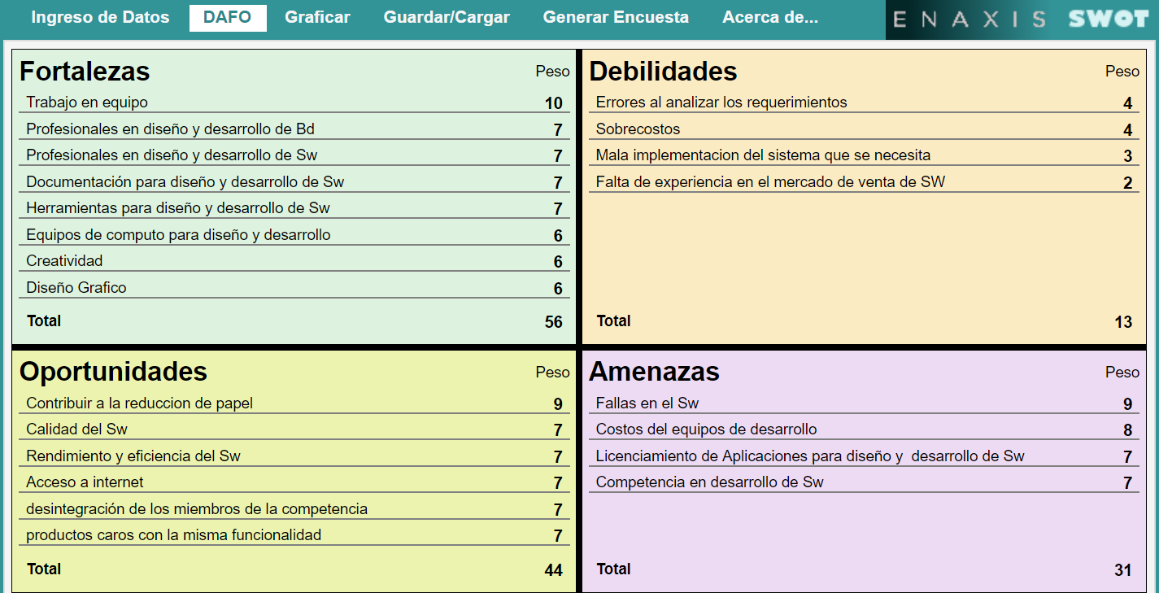

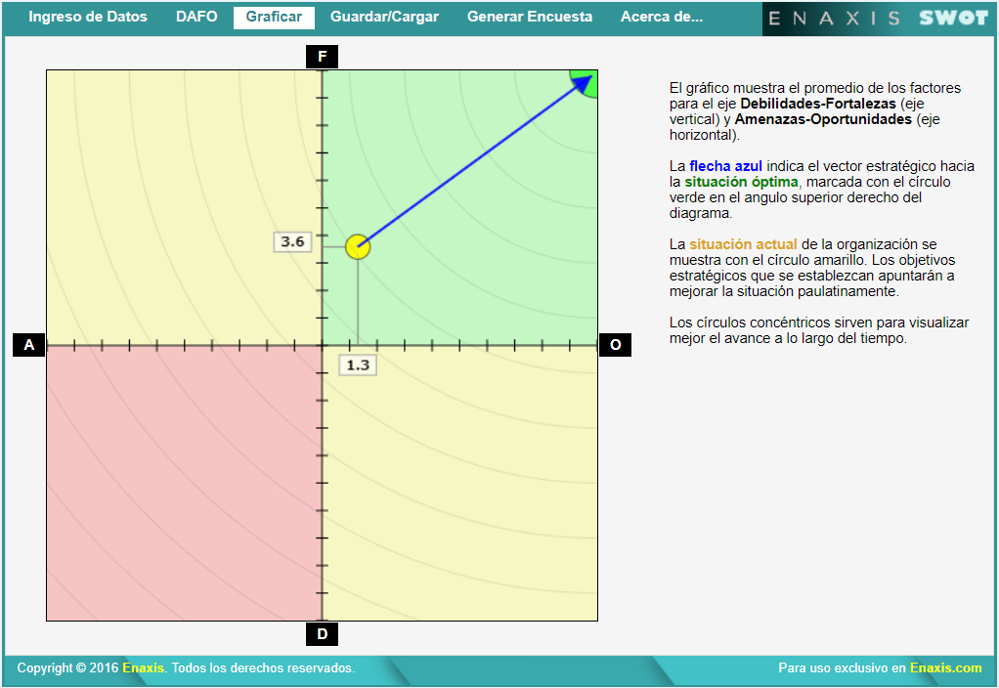

## CONTEXTO

1. PLANTEAMIENTO DEL PROBLEMA Concretar cuál es el reto principal y los problemas que se pueden encontrar en el camino.

## OBJETIVOS

## OBJETIVO GENERAL

Desarrollar un S.I que permita hacer un seguimiento de las actividades operativas que realiza el HOTEL SANTANA, Permitiendo la toma de decisiones de los administrativos teniendo en cuenta los reportes que se generan con información actual y correcta.

## OBJETIVOS ESPECIFICOS

* Integrar los servicios que ofrece el hotel santana en un software.
* Generar reportes mensualmente de los ingresos económicos del restaurante.
* Generar reportes mensualmente de los ingresos económicos del de la recepción del hotel.
* Generar reportes mensualmente de los ingresos económicos de la sala de eventos
* Generar reportes mensualmente de los ingresos económicos del bar.

.

1. ESTRATEGIAS En cierta manera la descomposición de objetivos generales en objetivos más concretos ya implica una estrategia o un serie de decisiones estratégicas. La estrategia consiste en encontrar el camino o los medios para alcanzar un fin. En este sentido la estrategia debe incluir explotar las fortaleza y oportunidades identificadas en el DAFO así como evitar las amenazadas y reforzar las debilidades, todo ello en el contexto y coyuntura actual, anticipando posibles problemas y explorando las oportunidades abiertas.
2. ACCIONES Es el nivel de concreción último, se trata de definir las acciones o proyectos muy específicos que vienen a cubrir los objetivos concretos que hemos desgranado anteriormente. Por ejemplo el objetivo “impulsar que se conozcan los grupos de consumo y cooperativas de barrio” es un objetivo que puede cumplirse con la acción “desarrollar unas jornadas” o “crear una web de barrio de economía local”.
3. CALENDARIZACIÓNUna vez los objetivos y las acciones están definidas y los recursos y las estrategias más o menos claras, podemos empezar a calendarizar las acciones, o introducir la duración de proyectos que pueden durar meses y añadir en el calendario las fecha de entrega de productos, etc. adaptándose también al calendario general de eventos o fechas señaladas que pueden quedar marcadas por el contexto (reuniones anuales, periodo vacacional, etc.).
4. PRESUPUESTOS Asignación de recursos a las diferentes acciones y grupos de trabajo de cara a los proyectos.
5. INDICADORES Y EVALUACIÓN Se trata de desarrollar o identificar indicadores o métodos de evaluación de los objetivos de cara a una monitorización de la estrategia. Los indicadores deben ayudarnos a reponder a estas preguntas: ¿Cómo sabremos que un objetivo se ha cumplido? ¿Cuantas acciones más debemos de desarrollar para alcanzar un objetivo? etc. Es importante incluir en el calendario momentos de evaluación (aunque ya veremos que esto es parte de la gestión de proyectos).

# BIBLIOGRAFÍA

* https://es.scribd.com/document/258608664/OBS-Etapas-Proyectos-pdf

abreviado como IP dinámica).